**Lời nói đầu**

Ngày nay, công nghệ thông tin đang được ứng dụng rất rộng rãi và phổ biến trong tất cả các lĩnh vực của đời sống xã hội. Hầu như tất cả các cơ quan đơn vị từ nhỏ đến lớn đều cố gắng đưa công nghệ thông tin vào hỗ trợ trong công việc của mình. Trong bối cảnh công nghệ, đặc biệt là công nghệ thông tin ngày càng phát triển, việc áp dụng công nghệ thông tin vào mọi lĩnh vực trong đời sống không còn xa lạ. Qua đó cũng thấy được tầm quan trọng trong chiến lược công nghệ thông tin ở nước ta.

Đứng trước sự bùng nổ thông tin, các tổ chức và doanh nghiệp đều tìm mọi biện pháp để xây dựng hoàn thiện hệ thống thông tin của mình nhằm tin học hóa các hoạt động tác nghiệp của đơn vị mình. Từ đó giảm áp lực quản lý và khó khăn cho các nhà quản lý và tạo một hệ thống quản lý một các mức độ hoàn thiện thùy thuộc vào quá trình phân tích thiết kế hệ thống.

Đặc biệt trong giáo dục & đào tạo, công tác quản lý điểm, quản lý môn học,… trong quá trình học là rất phức tạp và đòi hỏi độ chính xác cao. Đảm bảo mỗi học sinh, sinh viên tốt nghiệp cũng như đang học tập thì điểm các môn học phản ánh cả một quá trình phấn đấu rèn luyện. Trong suốt quá trình học tập, công tác quản lý học sinh, sinh viên đòi hỏi phải có sự thống nhất và tuyệt đối chính xác giúp cho các cơ quan quản lý có điều chỉnh hợp lý, kịp thời về phương pháp và kế hoạch đào tạo.

Hệ thống quản lý trường học này sẽ giúp công tác quản lý điểm, quản lý phòng, quản lý môn học,… ở các nhà trường giải quyết được mọi khó khăn nêu trên và tăng tính hiệu quả của công tác quản lý

Chúng em xin chân thành cảm ơn cô Nguyễn Thị Thùy Liên đã hướng dẫn giúp đỡ chúng em trong quá trình học tập.

Chúng em xin chân thành cảm ơn!!!

1. **Phân tích hệ thống**
2. **Mô tả yêu cầu hệ thống**

|  |
| --- |
| **Yêu cầu phi chức năng**   1. Yêu cầu hoạt động    1. Hệ thống hoạt động được trên các hệ điều hành phổ biến.    2. Hoạt động thông qua mạng LAN, kết nối Internet.    3. Cung cấp giao diện người dùng thân thiện dễ thao tác. 2. Yêu cầu hiệu suất    1. Chương trình chạy ổn định, chính xác, hiệu năng và an toàn.    2. Khối lượng lưu trữ dữ liệu lớn.    3. Nhiều người truy cập đồng thời.    4. Thời gian đáp ứng lâu dài. 3. Yêu cầu bảo mật    1. Các thành viên có thể truy cập vào hệ thống và sử dụng hệ thống tùy theo quyền hạn của từng người.    2. Tính bảo mật cao. 4. Yêu cầu văn hóa – chính trị |

|  |
| --- |
| **Yêu cầu chức năng**   1. Đăng nhập hệ thống    1. Để sử dụng hệ thống, người dùng phải đăng nhập    2. Người dùng có thể thay đổi mật khẩu cho tài khoản của mình 2. Quản lý điểm    1. Người dùng có thể cập nhật điểm bao gồm: Tạo mới, Sửa, Xóa điểm    2. Cung cấp cho người dùng chức năng tìm kiếm: Tìm kiếm sinh viên, tìm kiếm theo loại(xuất sắc, giỏi, khá,…) 3. Quản lý môn học    1. Cung cấp cho người dùng danh sách thông tin các môn học 4. Đăng ký môn học    1. Cho phép sinh viên đăng ký môn học.    2. Sinh viên được phép hủy môn học đã đăng ký. |

1. **Mô hình chức năng của hệ thống**
2. Biểu đồ hoạt động tổng quan của hệ thống

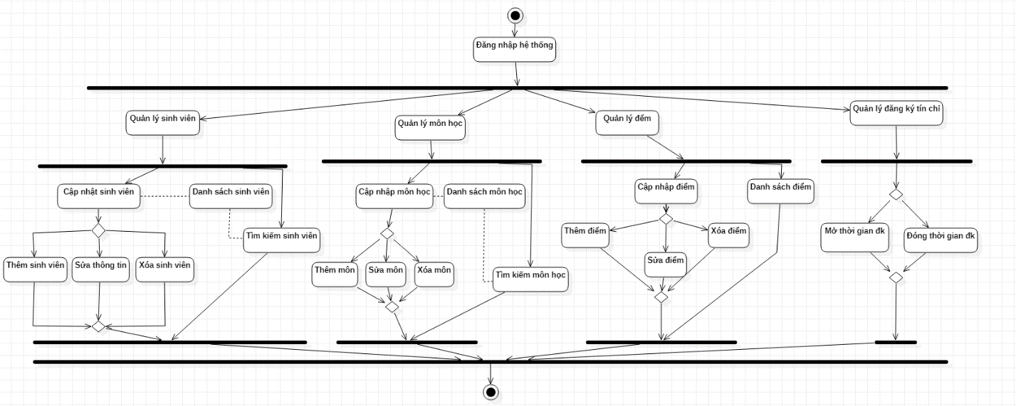

1. Biểu đồ ca sử dụng tổng quan

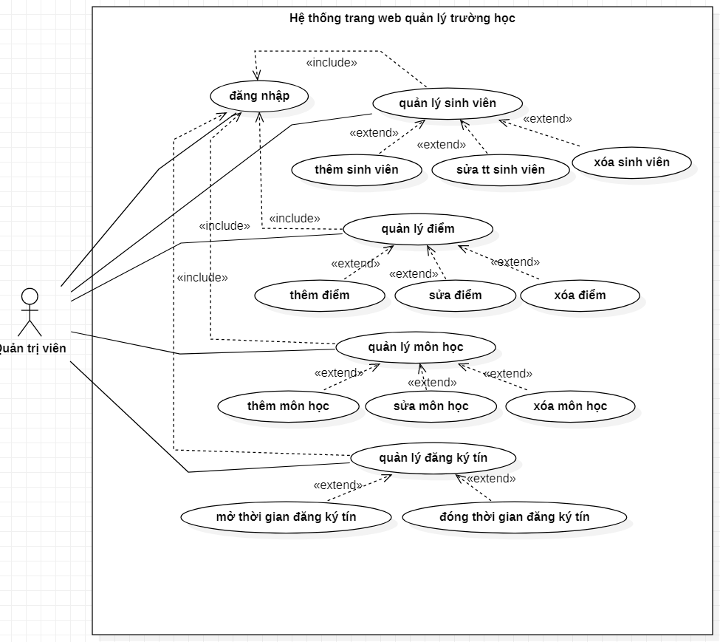

1. Biểu đồ ca sử dụng mức 2

* **Biểu đồ ca sử dụng đăng nhập hệ thống**

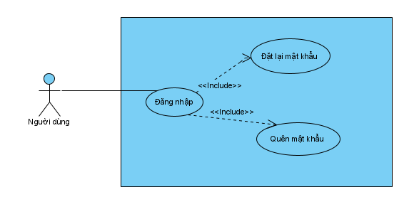

|  |  |  |  |
| --- | --- | --- | --- |
| Use-Case Name: Đăng nhập hệ thống | | ID: 1 | Importance level: High |
| Primary Actor: Quản trị viên | Use-Case Type: Chi tiết, quan trọng | | |
| Stakeholders and Interests: | | | |
| Brief Description: Ca sử dụng này cho phép người dùng đăng nhập vào hệ thống. | | | |
| Trigger: Khi người dùng muốn đăng nhập vào hệ thống.  Type: | | | |
| Relationships:  Association: Thủ kho  Include:  Extend:  Generalization: | | | |
| Normal Flow of Events:   1. Người dùng đăng nhập vào hệ thống. 2. Hệ thống yêu cầu nhập tên đăng nhập, mật khẩu. 3. Quản trị viên cung cấp tên đăng nhập, mật khẩu cho hệ thống. 4. Quản trị viên kiểm tra, xác nhận tài khoản vừa đăng nhập, nếu tài khoản không hợp lệ dẫn đến luồng S-1. 5. Hệ thống ghi lại quá trình đăng nhập. 6. Khi đăng nhập hệ thống, người dùng có thể chọn Đổi mật khẩu, dẫn   đến luồng S-2.   1. Kết thúc ca sử dụng. | | | |
|  | | | |
| Subflow:  S-1: Nhập sai tài khoản/ mật khẩu đăng nhập   * Hệ thống hiển thị một thông báo lỗi. * Người dùng có thể chọn hoặc là đăng nhập lại hoặc là chọn quên mật khẩu. Khi đó ca sử dụng kết thúc.   S-2: Đổi mật khẩu   * Hệ thống yêu cầu nhập lại mật khẩu cũ để xác nhận * Người dùng nhập lại mật khẩu cũ. * Hệ thống yêu cầu nhập vào mật khẩu mới 2 lần. * Người dùng nhập vào mật khẩu mới. * Hệ thống lưu tự động. Khi đó ca sử dụng kết thúc. | | | |
| Alternate/Exceptional Flows:  S-2: Nếu người dùng nhập sai mật khẩu cũ thì yêu cầu nhập lại. Sai quá 3 lần thì hủy yêu cầu. | | | |

* **Biểu đồ ca sử dụng quản lý sinh viên**

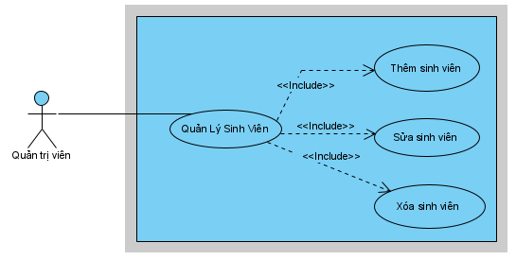

|  |  |  |  |
| --- | --- | --- | --- |
| Use-Case Name: Quản lý sinh viên | | ID: 2 | Importance level: High |
| Primary Actor: Quản trị viên | Use-Case Type: Chi tiết | | |
| Stakeholders and Interests: | | | |
| Brief Description: Ca sử dụng này cho phép quản trị viên quản lý sinh viên | | | |
| Trigger: Khi quản trị viên đăng nhập vào hệ thống và chọn chức năng Quản lý sinh viên.  Type: | | | |
| Relationships:  Association: Quản trị viên  Include: Đăng nhập  Extend:  Generalization: | | | |
| Normal Flow of Events:   1. Quản trị viên đã đăng nhập vào hệ thống thành công, hệ thống cung cấp lựa chọn: Quản lý sinh viên => dẫn đến luồng S-4. 2. Kết thúc ca sử dụng. | | | |
|  | | | |
| Subflow:  S-4: Quản lý sinh viên:   * Hệ thống cung cấp 3 lựa chọn * Nếu quản trị viên muốn thêm sinh viên thì dẫn đến luồng S-5 * Nếu quản trị viên muốn sửa sinh viên thì dẫn đến luồng S-6 * Nếu quản trị viên muốn xóa sinh viên thì dẫn đến luồng S-7   S-5: Thêm môn học   * Hệ thống hiển thị form để nhập thông tin sinh viên. * Quản trị viên nhập thông tin sinh viên. * Hệ thống lưu tự động   S-6: Sửa môn học   * Quản trị viên chọn sinh viên muốn sửa. * Quản trị viên thay đổi thông tin. * Hệ thống lưu tự động.   S-7: Xóa môn học   * Quản trị viên chọn sinh viên cần xóa * Hệ thống đưa ra thông báo xác nhận xóa. * Quản trị viên xác nhận. | | | |
| Alternate/Exceptional Flows:  S-5: Thêm sinh viên: Nếu thông tin sinh viên đã tồn tại hoặc không đúng tiêu chuẩn, thì đưa ra thông báo, yêu cầu nhập lại và kiểm tra.  S-6: Sửa sinh viên: Nếu thông tin sau khi sửa bị trùng hoặc không đúng tiêu chuẩn thì thông báo, yêu cầu nhập lại và kiểm tra.  S-7: Xóa sinh viên: Nếu sinh viên đó vẫn tồn tại thì hủy yêu cầu và đưa ra thông báo. | | | |

* **Biểu đồ ca sử dụng quản lý môn học**

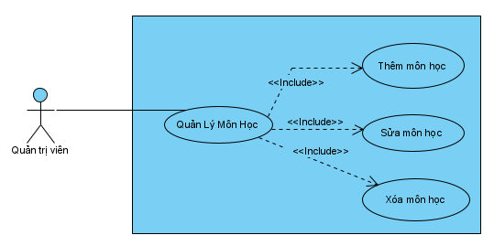

|  |  |  |  |
| --- | --- | --- | --- |
| Use-Case Name: Quản lý môn học | | ID: 3 | Importance level: High |
| Primary Actor: Quản trị viên | Use-Case Type: Chi tiết | | |
| Stakeholders and Interests: | | | |
| Brief Description: Ca sử dụng này cho phép quản trị viên quản lý môn học | | | |
| Trigger: Khi quản trị viên đăng nhập vào hệ thống và chọn chức năng Quản lý môn học.  Type: | | | |
| Relationships:  Association: Quản trị viên  Include: Đăng nhập  Extend:  Generalization: | | | |
| Normal Flow of Events:   1. Quản trị viên đã đăng nhập vào hệ thống thành công, hệ thống cung cấp lựa chọn: Quản lý môn học => dẫn đến luồng S-8. 2. Kết thúc ca sử dụng. | | | |
|  | | | |
| Subflow:  S-8: Quản lý môn học:   * Hệ thống cung cấp 3 lựa chọn * Nếu quản trị viên muốn thêm môn học thì dẫn đến luồng S-9 * Nếu quản trị viên muốn sửa môn học thì dẫn đến luồng S-10 * Nếu quản trị viên muốn xóa môn học thì dẫn đến luồng S-11   S-9: Thêm môn học   * Hệ thống hiển thị form để nhập thông tin môn học. * Quản trị viên nhập thông tin môn học. * Hệ thống lưu tự động   S-10: Sửa môn học   * Quản trị viên chọn môn học muốn sửa. * Quản trị viên thay đổi thông tin. * Hệ thống lưu tự động.   S-11: Xóa môn học   * Quản trị viên chọn môn học cần xóa * Hệ thống đưa ra thông báo xác nhận xóa. * Quản trị viên xác nhận. | | | |
| Alternate/Exceptional Flows:  S-9: Thêm môn học: Nếu thông tin môn học đã tồn tại hoặc không đúng tiêu chuẩn, thì đưa ra thông báo, yêu cầu nhập lại và kiểm tra.  S-10: Sửa môn học: Nếu thông tin sau khi sửa bị trùng hoặc không đúng tiêu chuẩn thì thông báo, yêu cầu nhập lại và kiểm tra.  S-11: Xóa môn học: Nếu môn học đó vẫn tồn tại thì hủy yêu cầu và đưa ra thông báo. | | | |

* **Biểu đồ ca sử dụng đăng kí môn học**

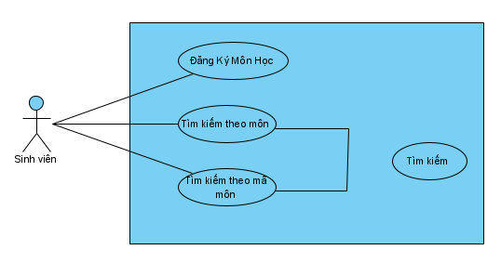

|  |  |  |  |
| --- | --- | --- | --- |
| Use-Case Name: Đăng ký môn học | | ID: 4 | Importance level: High |
| Primary Actor: Sinh viên | Use-Case Type: Chi tiết | | |
| Stakeholders and Interests: | | | |
| Brief Description: Ca sử dụng này cho phép sinh viên đăng ký môn học và Tìm kiếm môn học | | | |
| Trigger: Khi sinh viên đăng nhập vào hệ thống và chọn chức năng Đăng ký môn học  Type: | | | |
| Relationships:  Association: Sinh viên  Include: Đăng nhập  Extend:  Generalization: | | | |
| Normal Flow of Events:   1. Sinh viên đã đăng nhập vào hệ thống thành công, hệ thống cung cấp 2 lựa chọn: Đăng ký môn học hoặc tìm kiếm môn học.  * Nếu sinh viên muốn đăng ký môn học thì dẫn đến luồng S-12 * Nếu sinh viên muốn tìm kiếm môn học thì dẫn đến luồng S-13  1. Kết thúc ca sử dụng. | | | |
|  | | | |
| Subflow:  S-12: Đăng ký môn học:  Sau khi đăng nhập sinh viên đăng ký môn học phù hợp với mình.  S-13: Tìm kiếm môn học  Hệ thống cung cấp thanh tìm kiếm theo tên môn học, mã môn học | | | |
| Alternate/Exceptional Flows: | | | |

1. **Vẽ biểu đồ lớp**

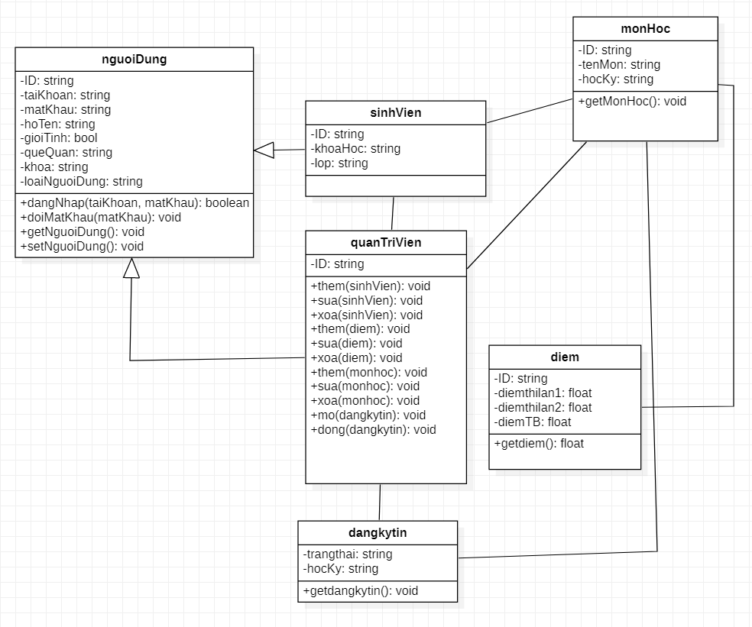

1. **Thiết kế Mockup**